ГАУ ДПО РК «Карельский институт развития образования»
Центр этнокультурного образования

Аналитическая справка по итогам проведения регионального этапа Республиканской олимпиады школьников по карельскому, вепсскому и финскому языкам 2020 года (4-5 год обучения)

КАРЕЛЬСКИЙ ЯЗЫК (СОБСТВЕННО КАРЕЛЬСКОЕ НАРЕЧИЕ)

ПЕТРОЗАВОДСК
2020

15 мая 2020 года обучающиеся 4-5 годов обучения, ставшие победителями и призерами муниципального этапа Республиканской олимпиады школьников по карельскому, вепсскому и финскому языкам, приняли участие в дистанционном региональном этапе олимпиады.
Для проведения дистанционной олимпиады все задания, подготовленные для очного этапа, были переработаны в дистанционные тесты, размещенные на платформе Google.
До начала олимпиады в апреле-мае 2020 года все участники прошли пробное тестирование, в рамках которого им были предложены задания, аналогичные заданиям олимпиады. Пробное тестирование дало положительный результат: во время олимпиады участники не испытывали сложностей, связанных с формулировками и формой дистанционных заданий. Также до начала олимпиады всем участникам по электронной почте был направлен регламент проведения олимпиады и рекомендации по подготовке к участию в олимпиаде.
15 мая 2020 года в 10.00 всем участникам были направлены ссылки на задания дистанционного регионального этапа Республиканской олимпиады школьников по карельскому и вепсскому языкам (4-5 год обучения):
- вепсский язык: https://docs.google.com/forms/d/e/1FAIpQLSfKqeldZAUM6qgVH6KhfuGp5snUolvIrYtUuKaaR1qZ2lKCMw/viewform
- собственно карельское наречие карельского языка:
https://docs.google.com/forms/d/e/1FAIpQLSd3WwY-2CeYqTck89FFW4k1thnjlKg07S-F2CiPYrV8R7sn_A/viewform
- ливвиковское наречие карельского языка:
https://docs.google.com/forms/d/e/1FAIpQLSfqEsbqSVxbNiBl_Ns5JiLZbKVRueDQKoLilvheQ78UJZsVKA/viewform
Участникам было предоставлено время с 10.00 до 16.00 для выполнения задания, рассчитанного на 1 час или 60 минут. Участники могли выбрать удобное для выполнения теста время, а также, в случае возникновения технических проблем, выполнить тест повторно.
Всего в дистанционном региональном этапе Республиканской олимпиады школьников по карельскому и вепсскому языкам 15 мая 2020 года приняло участие 23 обучающихся 4-5 года обучения из 5 муниципальных образований Республики Карелия: Петрозаводского ГО, Пряжинского НМР, Олонецкого НМР, Калевальского НМР, Прионежского МР. Также в олимпиаде принял участие один участник из Ленинградской области.
В олимпиаде по карельскому языку (собственно карельское наречие) для 4-5 годов обучения приняли участие 5 обучающихся (4 из Петрозаводского ГО, 1 из Калевальского НМР).

Анализ выполнения заданий дистанционного регионального этапа Республиканской олимпиады школьников по карельскому языку (собственно карельское наречие) обучающимися 4-5 годов обучения

Для проведения олимпиады был разработан тест, в основу которого лег сюжет книги Астрид Линдгрен «Пеппи Длинный Чулок». Тест не предполагал предварительного знакомства с художественным произведением. Образ главной героини детской книги позволил сделать задания увлекательными для участников, большая часть которых на момент проведения олимпиады училась в 4-5 классах общеобразовательной школы.
Далее предлагаются для ознакомления задания олимпиады с кратким анализом их выполнения.
Для проведения анализа некоторые дистанционные задания были переведены нами «обратно» в бумажный формат, например, вместо выбора нужного ответа путем клика компьютерной мышкой предлагается обвести картинку и т.д.

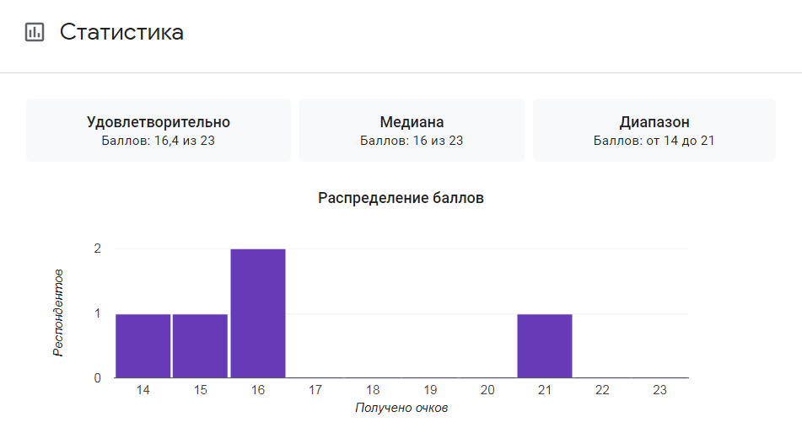

ЗАДАНИЕ 1.
HYVÄŠTI! Ты удивлён? Я так здороваюсь, потому что почти всё делаю наоборот. Меня зовут AKKUŠÄKTIP IPPEP. Ой, кажется, я своё имя тоже написала задом наперёд. А как меня зовут на самом деле? Выбери и подчеркни правильный ответ.

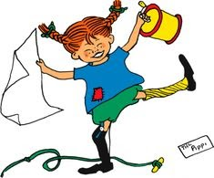

- PEPPI PITKÄŠUKKA

- PITKÄ ŠUKKAPEPPI

- PITKÄPEPPI ŠUKKA

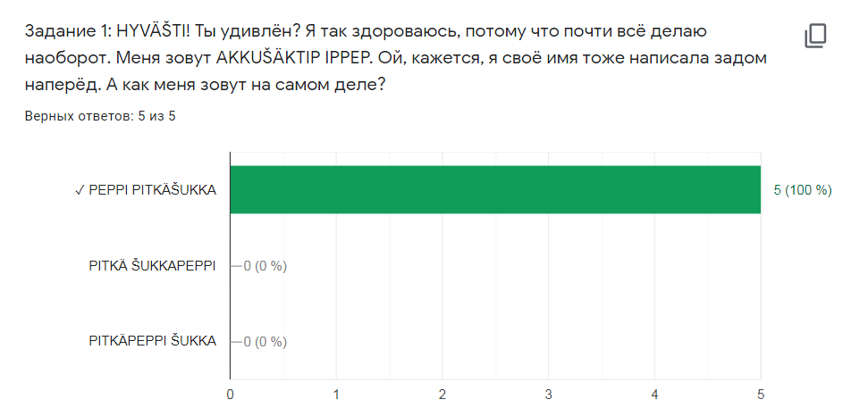

ЗАДАНИЕ 2.
А как по-карельски правильно здороваются? Выбери и подчеркни правильный ответ.

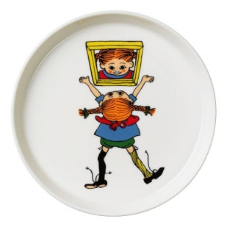

- Terveh!

- Hyvyä lykkyö!

- Passipo!

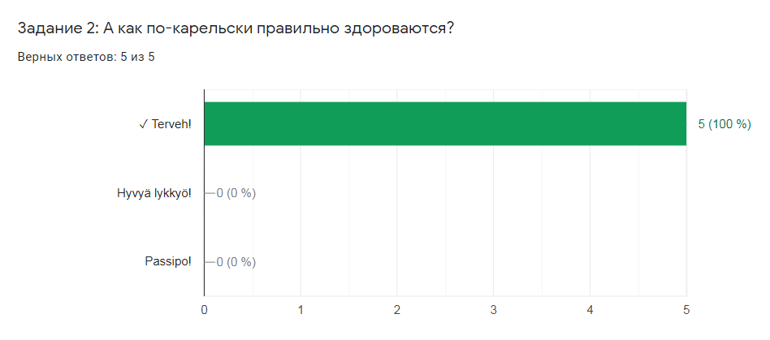

ЗАДАНИЕ 3.
Мое короткое имя ты уже знаешь, а по-взрослому меня зовут Peppilotta Viktualina Rul’gardina Krisminta Efraimintytär Pitkäšukka. Давай вместе придумаем мне новое имя, которое будет состоять из слов, обозначающих животное, ягоду, месяц календаря, цвет и одежду. Помоги мне досочинить его – поставь галочки в таблице там, где слова пересекаются по горизонтали и вертикали, например: NIMI - NAŠTO.

 | NAŠTO | KIŠŠA | KARPALO | ELOKUU | KELTANI | PAITA
KUUKAUŠI
VUATE
ELÄIN
NIMI | V
MARJA
VÄRI

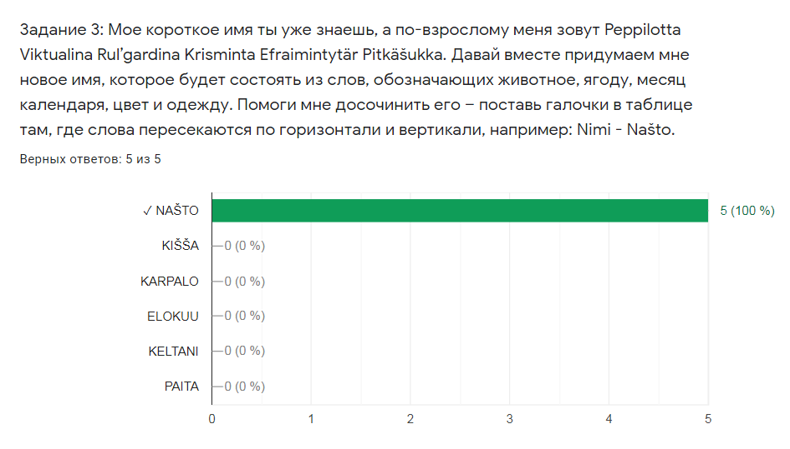

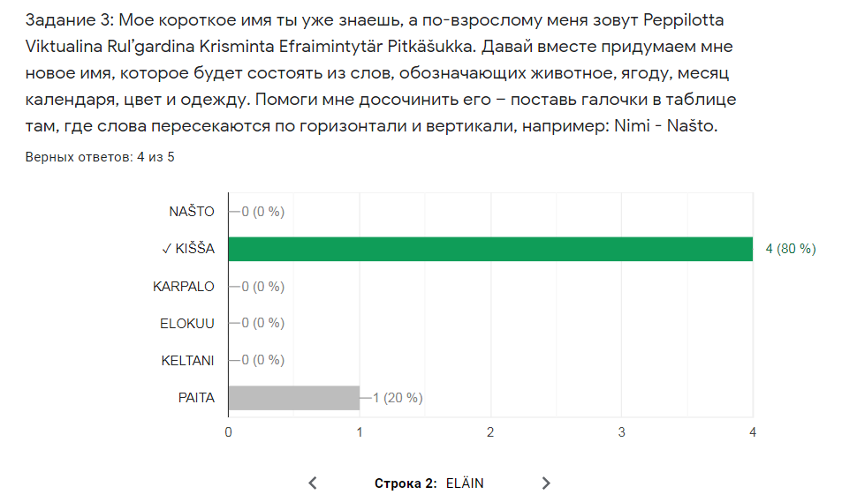

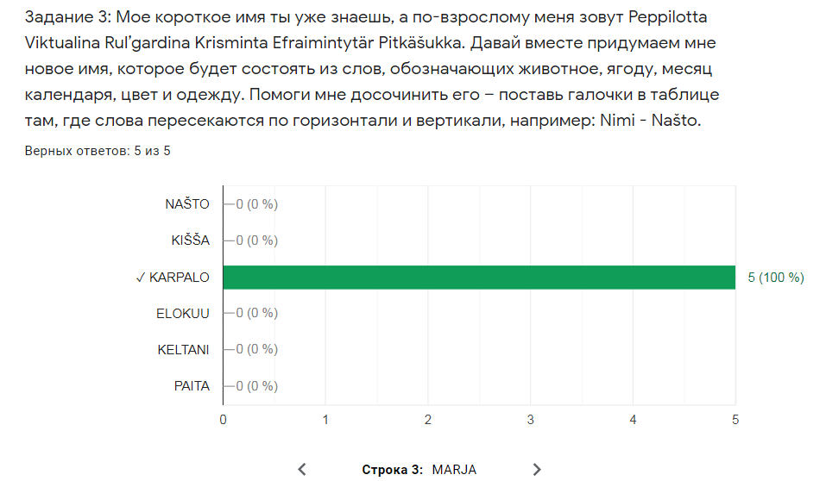

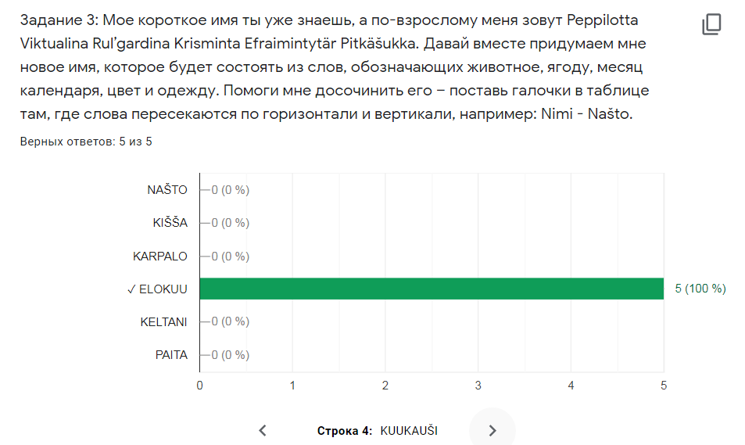

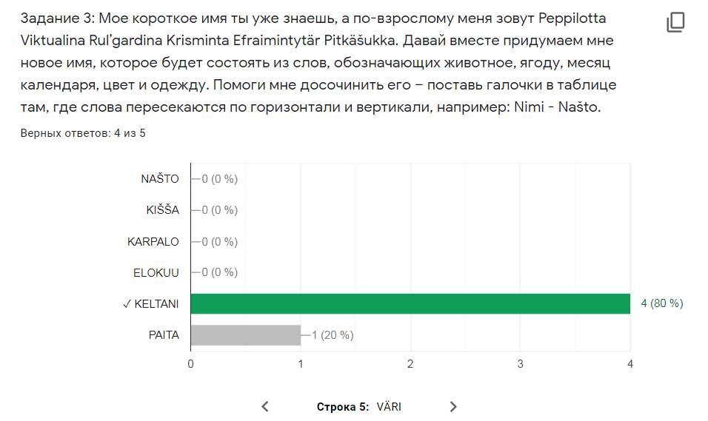

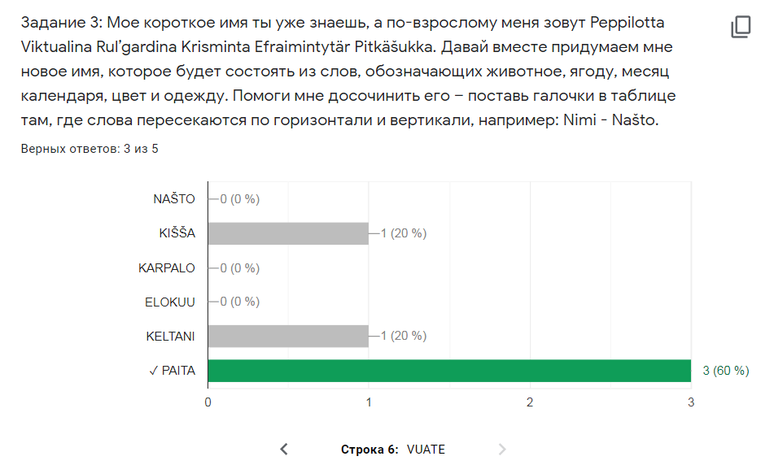

ПОСМОТРИ VIDEO 1 про меня и про то, что у меня есть, по ссылке:

https://drive.google.com/open?id=1yjVSXMOlLRaEF2bpTTEy1wW4-FhyU3j6

Или по ссылке:

https://youtu.be/HUwUKL8mugI

ЗАДАНИЕ 4.
Ты посмотрел VIDEO 1 про меня и про то, что у меня есть.
Подчеркни в списке ниже то, чего у меня НЕТ и НЕ БЫЛО.
Упс! В некоторых словах из списка переставились слоги и буквы!

- KELTANI LO-TA

- PRUUNI A-NA-PI

- VALKIE PO-HE-NI

- ŠININI RA-KOI

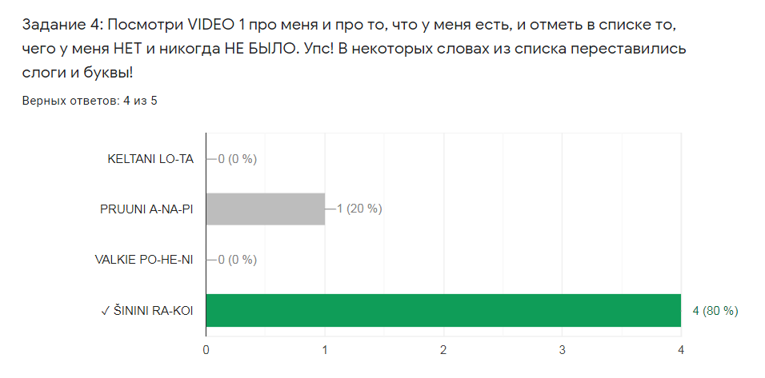

ЗАДАНИЕ 5.
Наверное, ты уже заметил мои веснушки KEVÄTIT. Помоги мне их сосчитать на моём отражении в зеркале: соедини месторасположение веснушек с их количеством – поставь в таблице галочку (V) в месте пересечения нужной информации.

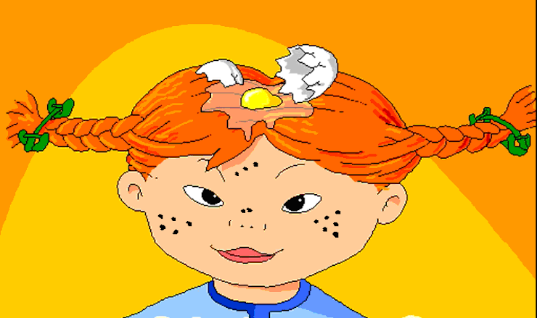

 | KOLME | KAKŠI | VIISI | KUUŠI
VAŠEMMAŠŠA POŠKEŠŠA
OČAŠŠA
OIKIEŠŠA POŠKEŠŠA
NENÄŠŠÄ

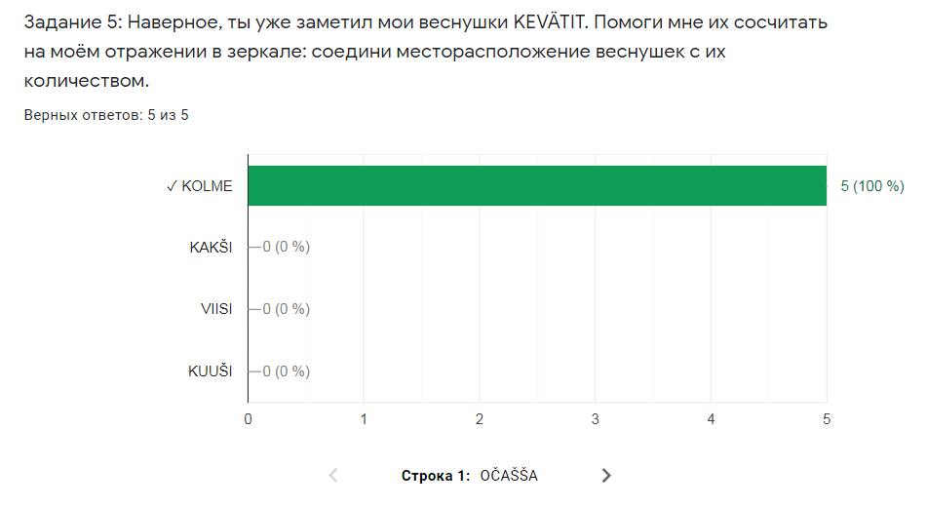

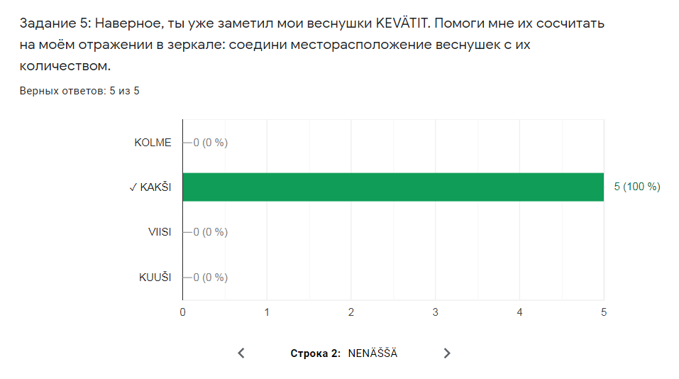

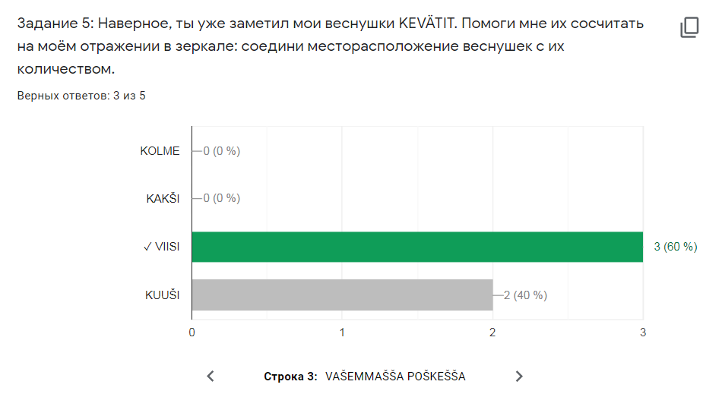

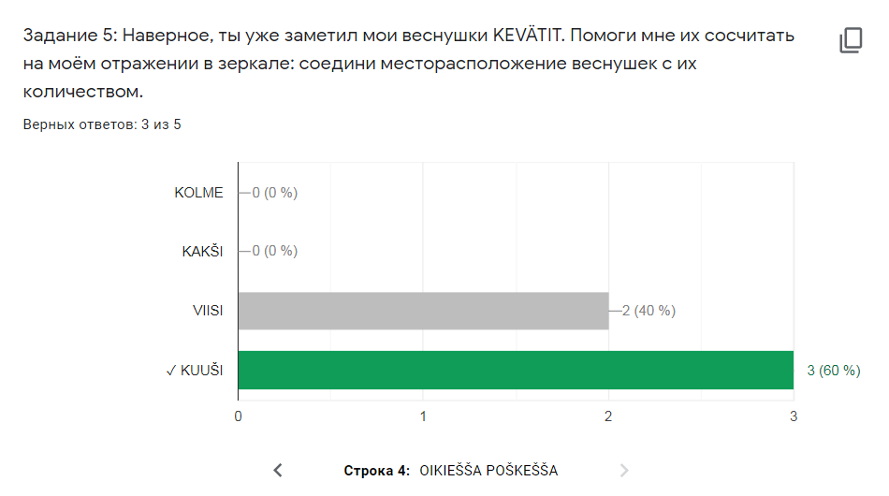

ЗАДАНИЕ 6.
Говорят, я очень необычный ребёнок. Посмотри на фотографию и помоги мне подобрать к ней подпись – подчеркни один вариант из трех.

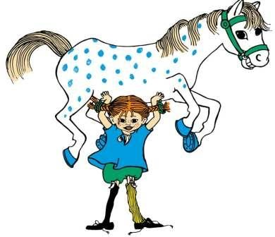

- Pepillä on tuhat kultarahua.

- Peppi on muajilman voimakkahin tyttö.

- Peppi paistau pečen’n’ua lattiella.

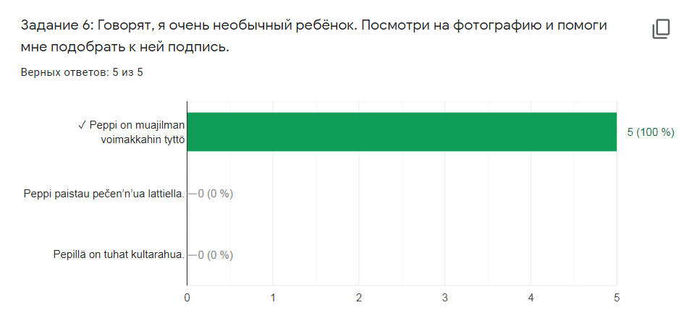

ЗАДАНИЕ 7.
А теперь помоги мне подобрать фотографию к подписи:
Peppi makuau jalat pielukšella.
Обведи соответствующую фотографию.

A.
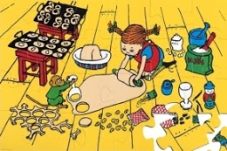
B.
C.

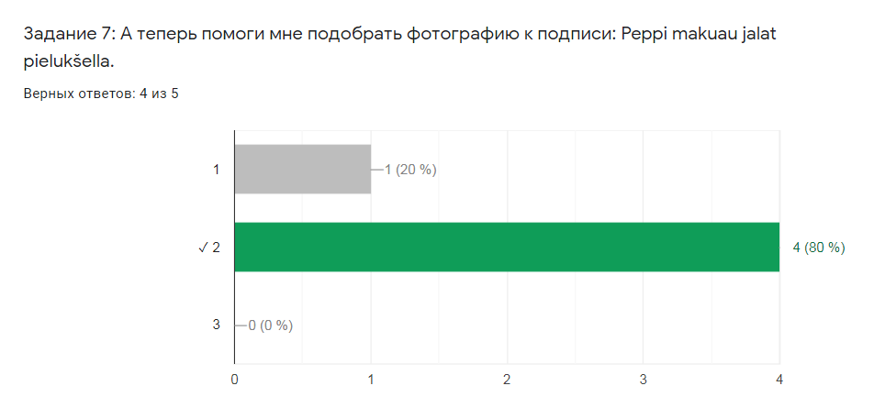

ПОСМОТРИ VIDEO 2 про то, что я умею делать по ссылке:
https://drive.google.com/open?id=1y0fPFpcMaJIIlQz9lXQb1QPo7fTR7ITr

Или по ссылке:
https://youtu.be/jXaWZQhBUic

ЗАДАНИЕ 8.
Ты посмотрел VIDEO 2 про то, что я умею делать.
Выбери в списке ниже и подчеркни то, чего я НЕ умею, и вообще никто НЕ умеет, т.к. это НЕвозможно!

- PEPPI OMPELOU VOILEIPYÄ.

- PEPPI PEŠÖY LATETTA.

- PEPPI TANŠŠIU.

- PEPPI RAČAŠTAU.

- PEPPI ŠYÖY MAKIJAISIE.

- PEPPI PAISTAU LUMIUKKUO.

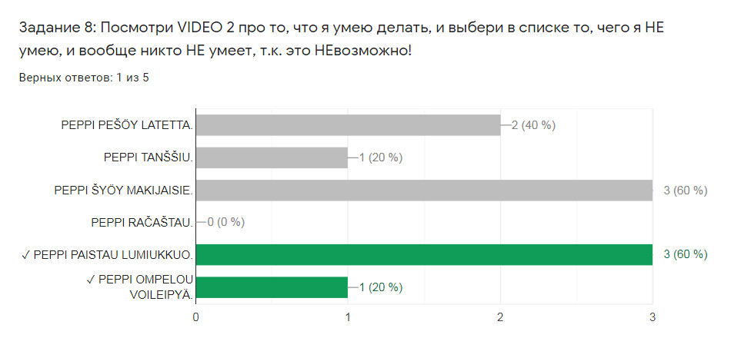

ЗАДАНИЕ 9.
Ты уже много обо мне знаешь. Давай проверим, сколько. Выбери и подчеркни правильные предложения про меня в списке ниже, а я приготовлю тебе по монетке за каждое.

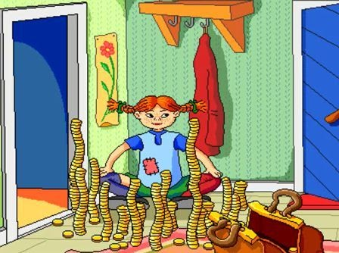

- Miula ei ole lemmikkie.

- Miula ei ole kevättijä.

- Mie voin noštua heposen.

- Mie kävelen takaperin.

- Mie olen ihana!

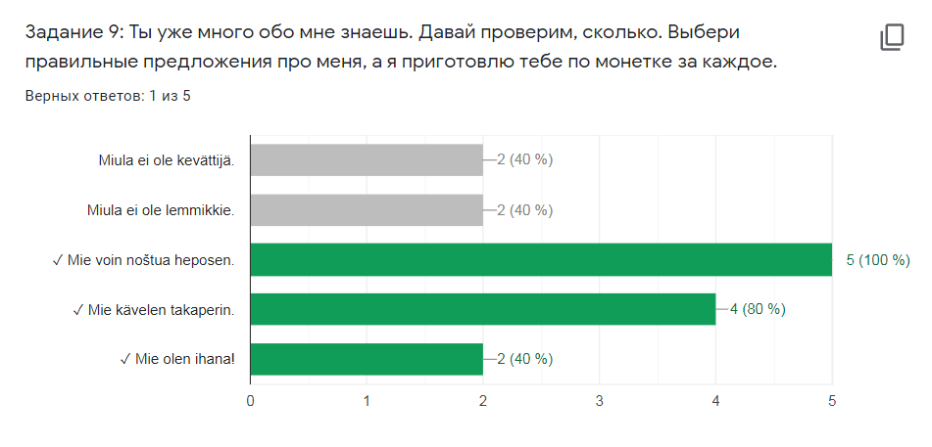

ЗАДАНИЕ 10.
Иногда про меня говорят: Peppi on villi lapši. Посмотри на рисунок и скажи, верно ли это. Подчеркни подходящее для ответа карельское слово.

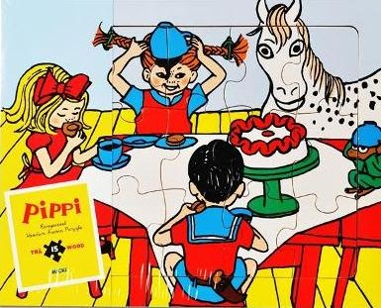

- Oikein

- Viärin

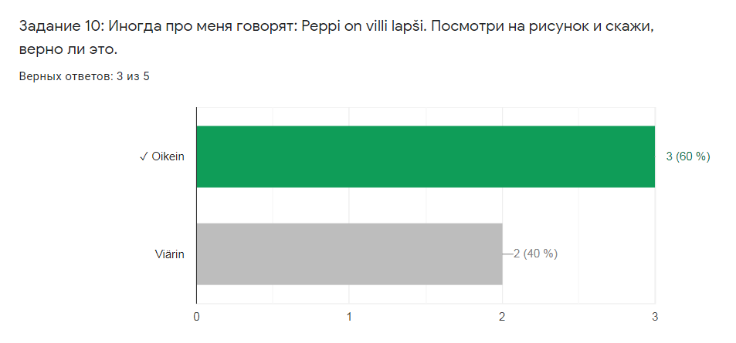

ЗАДАНИЕ 11.
Недавно у меня был «праздникразграбленияелки» под девизом «хватайчтохочешь». Прочитай, что взяла себе на память моя подруга Анники, выбери и обведи соответствующую фотографию:
Mie otan kakaokupin. Tykkyän kakaota. Juon kakaota joka huomeneš.

A.
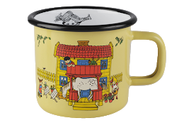
B.
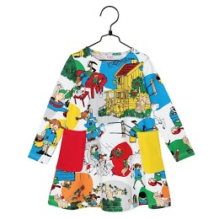
C.
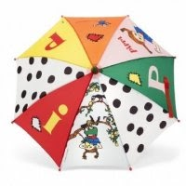

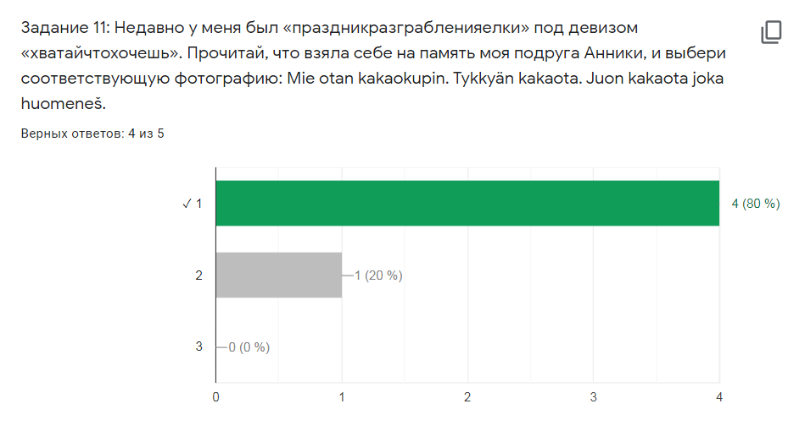

ЗАДАНИЕ 12.
А что выбрал на празднике мой друг Томми: Mie otan pienen keltasen šoittolippahaisen. Tykkyän musiikkie. Выбери и обведи соответствующее фото.

A.
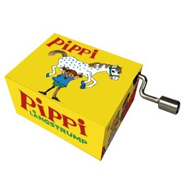
B.
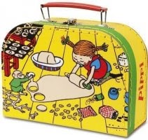
C.
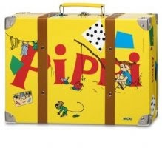
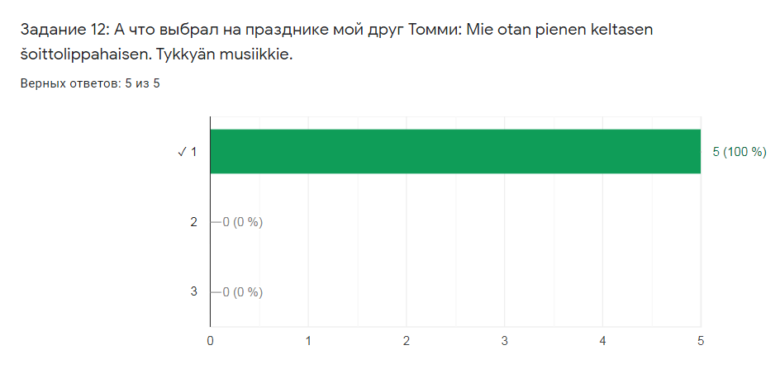

ОБЩИЕ ВЫВОДЫ:

- Все участники олимпиады справились с выполнением олимпиадного задания по карельскому языку.
- Наибольшие сложности у участников вызвали задания, в которых следовало сопоставить информацию, полученную из разных источников, например:
- в задании 8 необходимо было сопоставить информацию из ВИДЕО 2 с текстовой информацией из задания 8,
- в задании 9 необходимо было сопоставить текстовую информацию из задания 9 с текстовой и визуальной информацией из заданий 1-8.
- У некоторых участников возникли проблемы при заполнении таблицы в задании 3, в которой была дана лексика из разных тематических групп, участникам предлагалось сопоставить слова с соответствующими тематическими разделами (гиперо-гипонимические парадигмы: цвет – желтый, месяц – август и т.д.).
- Необходимо обратить внимание на «внимательность» участников при выполнении ряда заданий, например, некоторые обучающиеся не видят в формулировке заданий подчеркнутого отрицания (задание 4, задание 8).
- Сложности у некоторых участников вызвали задания с «обременением на сообразительность», например, в задании 5 необходимо было сосчитать веснушки Пеппи на ее отражении в зеркале – не все участники смогли понять, где в этом случае у Пеппи правая щека, а где левая.
- В дистанционном тесте предлагались, главным образом, задания на чтение с пониманием прочитанного. В материалах очного этапа есть также задания на письмо, говорение и аудирование текста на карельском языке. Материалы очного и дистанционного форматов размещены на сайте «Этнокультурное образование в Республике Карелия» в разделе «Методические кабинеты» - «Карельский язык (собственно карельское наречие)».

